КРАЕВОЕ ГОСУДАРСТВЕННОЕ БЮДЖЕТНОЕ ОБРАЗОВАТЕЛЬНОЕ УЧРЕЖДЕНИЕ НАЧАЛЬНОГО ПРОФЕССИОНАЛЬНОГО ОБРАЗОВАНИЯ

«Профессиональное училище №39»

Профессия Электромонтажник электрических сетей и электрооборудования

**Монтаж освещения с лампами накаливания**

Зеленогорск 2009

**Содержание**

1. Общие сведения

2. Материалы и изделия

3. Инструменты и приспособления

4. Монтаж люминесцентных ламп

5. Техника безопасности

Список использованной литературы

Приложение

**1. Общие сведения**

**Лампа накаливания** - источник света, преобразующий энергию проходящего по спирали лампы электрического тока в тепловую и световую. Тепловым называют световое излучение, возникающее при нагревании тел. На использовании теплового излучения и основано свечение электрических ламп накаливания.

Лампы накаливания являются самыми распространенными благодаря относительно небольшой стоимости в сочетании с высокой надежностью, а также простотой подключения и эксплуатации.

**Достоинства ламп накаливания:**

* при включении они зажигаются практически мгновенно;
* имеют незначительные размеры;
* их стоимость невысока.

**Недостатки ламп накаливания:**

* лампы обладают слепящей яркостью, отрицательно отражающейся на зрении человека, поэтому требуют применения соответствующей арматуры, ограничивающей ослепление;
* обладают незначительным сроком службы;
* срок службы ламп существенно снижается при повышении напряжения питающей электросети. **Световой коэффициент полезного действия** ламп накаливания, определяемый как отношение мощности лучей видимого спектра к мощности потребляемой от электрической сети - он весьма мал и не превышает 4%. Таким образом, **основной недостаток ламп накаливания** - низкая светоотдача: лишь незначительная часть потребляемой ими электрической энергии превращается в энергию видимых излучений, остальная часть энергии переходит в тепло, излучаемое лампой.

Лампы накаливания можно классифицировать по нескольким признакам.

* по диаметру цоколя лампы накаливания общего пользования могут быть 14, 27 и 40 мм;
* по номинальной мощности - 40, 60,100 Вт и более;
* по диапазону напряжения - для использования в сети с напряжением 127 или 220 В;
* по наполнению стеклянной колбы лампы - вакуумные, газонаполненные, с криптоновым наполнителем;
* по покрытию стеклянной колбы - прозрачные, матовые, молочного цвета, опаловые.

Большинство этих признаков указывается в маркировке ламп. В обозначении ламп накаливания буквы означают: В - вакуумная; Г - газонаполненная; Б - биспиральная; БК - биспиральная криптоновая (имеет повышенную светоотдачу и меньшие размеры по сравнению с лампами В, Б и Г, но стоит дороже); ДБ - диффузная (с матовым отражательным слоем внутри колбы); МО - местного освещения.

Цифровые символы маркировки указывают на мощность лампы (в ваттах) и диапазон напряжения питания лампы (в вольтах).

Основными характеристиками лампы накаливания являются номинальные значения напряжения, мощности, светового потока, срок службы, а также габаритные размеры.

Лампы мощностью **до 150** Вт выпускаются:

* в бесцветных прозрачных баллонах (световой поток ламп не уменьшается);
* в матированных изнутри баллонах (световой поток ламп уменьшается на 3%);
* в опаловых колбах;
* окрашенных в молочный цвет баллонах (световой поток ламп уменьшается на 20%).

Лампы мощностью **до** **200** Вт изготавливают как с резьбовыми, так и со штифтовыми нормальными цоколями. Лампы мощностью **более** **200** Вт выпускаются только с резьбовыми цоколями. Лампы мощностью **более 300** Вт выпускаются с цоколем диаметром 40 мм.

Наиболее употребительные типы цоколей ламп накаливания: Е – резьбовой, Bs – штифтовой одноконтактный, Bd - штифтовой двухконтактный.

Лампы очень чувствительны к колебаниям напряжения в сети: при перенапряжении резко снижается срок службы, а недостаточное напряжение ведёт к непропорционально большой потере светового потока (хотя срок службы при этом возрастает). Нормальная работа ламп обеспечивается при колебаниях напряжения не более чем на 5 %. Для сетей с постоянным перенапряжением в России выпускаются лампы с маркировкой 230-240В. Лампы накаливания одинаково хорошо работают на переменном и постоянном токе.

Почти для всех типов ламп средний срок службы составляет порядка 1000 ч. В реальных условиях он может быть меньшим в зависимости от условий эксплуатации и конструктивного исполнения светильника. При работе в среднем 8 часов в день лампа живёт обычно 3-5 месяцев.

Основными типами ламп накаливания являются:

* лампы общего назначения,
* лампы специального назначения,
* декоративные лампы
* лампы с отражателем.

Примеры исполнения ламп накаливания приведены на рис.1.

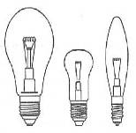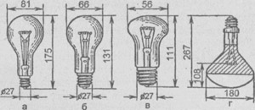

1) 2) 3) а) б) в) г)

**Рисунок 1 - Примеры исполнения стандартных ламп накаливания**

*1), 2)* - лампы одинаковой мощности, но *1* - газонаполненная с аргоновым, *2* - с криптоновым наполнителем (криптоновая). Размеры криптоновой лампы меньше; *3)* - напоминает свечу, такие лампы часто применяют в люстрах и настенных светильниках; *а* - газонаполненная; *б* - биспиральная; *в* - биспиральная криптоновая; *г* - зеркальная лампы.

**2. Материалы и изделия**

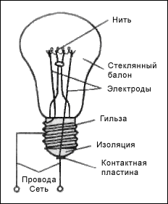

Несмотря на разнообразие марок ламп накаливания, их конструкция одинакова. Каждая из них имеет стеклянную колбу, в ней находятся два электрода, заканчивающиеся крючками, на которых укреплена вольфрамовая нить; узкий конец колбы вставлен в цоколь с резьбой, центральная часть которого представляет собой контакт (рис.2).

**Принцип действия** **ламп накаливания** основан на преобразовании электрической энергии, проходящей через нить, в световую. Температура разогретой нити достигает 2600...3000 С. Но нить лампы не плавится, потому что температура плавления вольфрама (3200...3400 °С) превышает температуру накала нити. Спектр ламп накаливания отличается от спектра дневного света преобладанием желтого и красного спектра лучей. Колбы ламп накаливания вакуумируются или заполняются инертным газом, в среде которого вольфрамовая нить накала не окисляется: азотом; аргоном; криптоном; или смесью азота, аргона, ксенона.

Рисунок 2 – Устройство лампы накаливания

Лампа накаливания светится потому, что нить из тугоплавкой вольфрамовой проволоки раскаляется проходящим через нее током. Чтобы спираль быстро не перегорела, из стеклянного баллона выкачан воздух либо баллон заполнен инертным газом. Спираль укреплена на электродах. Один из них припаян к металлической гильзе цоколя, другой — к металлической контактной пластине. Их разделяет изоляция. Один из проводов присоединен к гильзе цоколя, а другой - к контактной пластине, как показано на рис.2. Тогда ток, преодолевая электрическое сопротивление нити, раскаляет ее.

Патрон для ламп накаливания — приспособление для установки и закрепления электрической лампы в светильнике. Патрон должен соответствовать типу цоколя крепящейся в нем лампы. Ламповые патроны предназначены для крепления и, в необходимых случаях, смены осветительных ламп. Лампы время от времени нужно менять. Поэтому их присоединяют к сети не наглухо, а ввинчивают в патроны.

Устройство патрона представлено на рис.3. Один провод с помощью винта присоединен к боковому контакту, а другой — винтом к центральному контакту. Гильза, другой боковой контакт и центральный контакт укреплены на изоляторе. Когда лампу ввинчивают в гильзу патрона, гильза цоколя соприкасается с боковым контактом и, таким образом, оказывается соединенной с проводом. Контактная пластина лампы через центральный контакт патрона присоединяется к второму проводу.

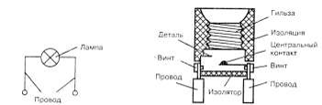

Рисунок 3 – Схема и устройство патрона

Электротехнические материалы и изделия, применяемые при монтаже осветительных проводок, называются установочными. К ним относят провода, кабели, изоляторы, ролики, стальные трубы, рукава, лотки, коробки осветительные, выключатели, патроны, электрические розетки и др.

**Электрический провод** — это изолированный или неизолированный проводник электрического тока, состоящий из одной или нескольких проволок, поверх которых в зависимости от условий прокладки и эксплуатации может устанавливаться неметаллическая оболочка или оплётка - из одной или нескольких изолированных проволок, имеющих общую оплётку или оплётку из изолирующего материала. Неизолированные провода имеют марки АПРН, ПРВД, АПРФ и пр. Изолированные провода марки АПРТО, ПРД, АППР, АППВ, ППВ и др.

**Электрический кабель** — несколько изолированных электрических проводов, заключенных в общую защитную оболочку, а иногда поверх нее в защитный покров — стальную спиральную ленту (металлорукав) или металлическую оплетку. Промышленность производит сотни видов проводов, отличающихся друг от друга как сечением медной или алюминиевой жилы, так и типом изоляции. Каждый тип производится для вполне определенных условий эксплуатации. К ним относятся кабели марки НРГ, КГ, АВВГ и т.д.

Как провода, так и кабели маркируются буквами. Первые буквы указывают на то, из какого материала выполнена токопроводящая жила. Например, А — алюминиевая, AM — алюмомедная, АС — из алюминиевого сплава. Если никаких букв нет, то токопроводящая жила изготовлена из меди. Остальные буквы относятся к характеристике других элементов провода или кабеля. К примеру, буквы ПП в обозначении провода означают плоский провод. Следующая буква указывает на материал изоляции: Р — резина, В — поливинилхлорид, П — полиэтилен.

У кабелей вторая буква означает материал оболочки: А — алюминиевая, С — свинцовая, В — поливинилхлоридная, Н — найритовая, П — полиэтиленовая, СТ — стальная гофрированная. Третья буква в обозначении кабеля указывает на материал изоляции жил, четвертая — на конструкцию защитной оболочки. В маркировке кабелей и проводов могут стоять и другие буквы, которые обозначают особенности изготовления. Кроме букв, в маркировке имеются цифры. Первая цифра показывает количество жил, вторая — площадь их сечения, третья — номинальное напряжение, на которое рассчитан провод или кабель. Если первая цифра отсутствует, это означает, что кабель или провод состоят из одной жилы.

Данные о некоторых типах (марках) проводов и кабелей приведены ниже.

|  |  |  |  |  |
| --- | --- | --- | --- | --- |
| Марка провода, кабеля | | Число жил | Характеристика элементов | Область применения |
| с алюм. жилами | с медными жилами |
| Провода изолированные незащищенные | | | | |
| АПВ | ПВ-1ПВ-2 | 1 | Поливинилхлоридная изоляция | Для прокладки в трубах, пустотных каналах несгораемых конструкций |
| АПП | ПП | 1 | Изоляция из самозатуха-ющего полиэтилена | То же |
| АППВ | ППВ | 2, 3 | Поливинилхлоридная изоляция, плоский | Неподвижная открытая и скрытая прокладка под штукатуркой, в трубах несгораемых строительных конструкций |
| АППП | ППП | 2, 3 | Изоляция из самозатухающего полиэтилена, плоский | Неподвижная открытая прокладка |
| АПППС | ПППС | 2, 3 | Изоляция из самозатуха-ющего полиэтилена, без разделительного основания | Скрытая прокладка под штукатуркой, в трубах и пустотных каналах несгораемых конструкций |
| АППР | - | 2, 3, 4 | Резиновая изоляция, не распространяющая горение, с разделительным основанием | Прокладка по деревянным поверхностям и конструкциям жилых и производственных зданий |
| АПРН | ПРН | 1 | Резиновая изоляция, в него-рючей резиновой оболочке | В сухих и сырых помещениях, в пустотных каналах несгораемых строительных конструкций, а также для прокладки на открытом воздухе |
| АПРИ | ПРИ | 1 | Резиновая изоляция, облада-ющая защитными свойствами от воздействия химически активной среды | Прокладка в сухих и сырых помещениях |
| - | ПРД | 2 | Гибкий, резиновая изоляция, непропитанная оплетка из крученой хлопчатобум пряжи | Неподвижная прокладка на роликах |
| - | ПРВД | 2 | Гибкий, резиновая изоляция, поливинилхлоридная оболочка | Неподвижная прокладка на роликах в сухих и сырых помещениях |
| АВТ, АВТУ | - | 2, 3 | Поливинилхлоридная изоляция, несущий трос | Наружная прокладка для ввода в жи-лые дома и хозяйственные постройки |
| Провода изолированные защищенные | | | | |
| АПРФ | ПРФ | 1, 2, 3 | Резиновая изоляция в фальцованной оболочке из сплава марки АМЦ | В сухих помещениях непосредственно по поверхности стен и потолков |
| - | ПРФЛ | 1, 2, 3 | Резиновая изоляция в фаль-цованной оболочке из латуни | В сухих помещениях непосредственно по поверхности стен и потолков |
| Кабели | | | | |
| АНРГ | НРГ | 1, 2, 3 | Резиновая маслостойкая изоляция, не распространя-ющая горение | Неподвижная прокладка внутри помещений |
| АВРГ | ВРГ | 1, 2, 3 | Гибкий, резиновая изоляция, поливинилхлоридная оболочка | Неподвижная прокладка внутри поме-щений при наличии агрессивных сред |
| АВВГ | ВВГ | 1, 2, 3, 4 | Изоляция и оболочка из поливинилхлоридного пластиката | Неподвижная прокладка внутри помещений |
| АПВГ | ПВГ | 1, 2, 3, 4 | Изоляция из полиэтилена, оболочка из поливинилхло-ридного пластиката | Неподвижная прокладка внутри помещений |

**3. Инструменты и приспособления**

Основные электромонтажные работы производят с применением комплекса средств механизации. Большую роль в механизации ручных процессов играют электрифицированные, пневматические и пиротехнические инструменты.

**Электрифицированные инструменты** - это электрические сверлильные машины, а также различные насадки и приспособления, смонтированные на этих инструментах: пресса для оконцевания жил кабелей, приспособления для свертывания электродов заземления и выборки борозд в строительных основаниях для прокладки скрытых проводок. Наиболее распространены следующие электромеханизмы: **бороздофрез -** режущий электромеханизм, состоящий из электродвигателя, дисковой фрезы, армированной пластинами твердого сплава, рукояток и направляющих роликов для облегчения перемещения инструмента по обрабатываемой поверхности и обеспечения заданной глубины обработки. С помощью бороздофрезов можно делать борозды шириной до 10 и глубиной 20 мм. При прокладке проводов на монтаже в трубах приходится гнуть большое количество стальных труб, а затем затягивать в них провода. Эти работы выполняются с помощью **трубогиба** - механизма, предназначенного для гнутья тонкостенных труб, представляющего собой чугунную плиту, на которой закреплены две оси: одна — с большой шестерней и ручьевым сектором, другая — с малой шестерней. **Труборезом** отрезают излишнюю часть трубы, выходящей из строительных конструкций — перекрытий, фундаментов и др. **ПРТ** служит для затяжки проводов в трубы диаметром 20-50 мм. Состоит из стального корпуса, в котором размещен механизм протяжки, губок, служащих для крепления механизма на трубе, и рукоятки. Для крепления дюбелями различных электроустановочных изделий и поддерживающих конструкций к бетонным, железобетонным, кирпичным и металлическим основаниям предназначен **монтажный пистолет.**

**Пневматические инструменты** работают на энергии сжатого воздуха и предназначены для тех же целей, что и электрифицированные инструменты. В электромонтажном производстве широко применяют пневматические сверлильные и шлифовальные машины.

**Пиротехнические инструменты** являются наиболее совершенными. Принцип действия пиротехнических инструментов основан на энергии пороховых газов. К этим инструментам относятся: ударные пиротехнические колонки для пробивки отверстий в железобетонных плитах; пресса для оконцевания жил кабелей или объемной штамповки с образованием наконечника из однопроволочной алюминиевой жилы кабелей; приспособления для соединений стальных труб. Самым распространенным пиротехническим инструментом является поршневой пороховой пистолет ПЦ-84, позволяющий крепить конструкции или изделия к строительным основаниям дюбель-гвоздями (применение пиротехнических инструментов показано на рис.4).

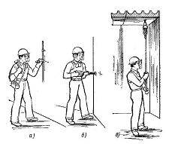

Рисунок 4 - Электромонтажные работы с применением пороховой оправки (а), порохового поршневого пистолета (б) ударной пороховой колонки (в)

При устройстве электропроводок применяют различный **слесарно-монтажный инструмент**: плоскогубцы, круглогубцы, бокорезы (диагональные кусачки), набор различных отверток, клещи для снятия изоляции, ножницы для резки металла, керн, шило, нож, паяльник и т.д. Некоторые из них приведены на рис.5

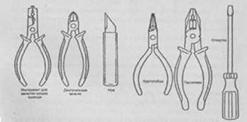

Рисунок 5 - Инструмент электромонтажника

Для разметочных работ необходимо иметь отвесы, уровень, линейки, измерительные рулетки 5-10 м, шаблоны, циркуль, штангенциркуль и т. д.

При работах по соединению, ответвлению и оконцеванию проводов и кабелей используют клещи КУ-1, пресс-клещи ПК-1, ПК-2М, щетки из кордоленты, бензиновые паяльные лампы, паяльники и т. д.

Для проверки цепей при монтаже необходимо иметь специальные приборы, простейшим является **тестер электропроводности**, состоящий из батарейки, электрической лампочки и двух проводов (рис.6). Для проверки цепи тестер подключают к испытываемой цепи с помощью зажимов типа «крокодильчик». Если лампочка горит, значит цепь закорочена, если лампочка гаснет — цепь разорвана.

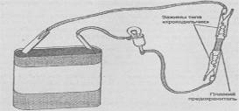

Рисунок 6 - Простейший тестер электропроводности

Для крепления осветительной арматуры заводами изготовляются крюки, кронштейны, короба, подвески, держатели. Использование этих изделий уменьшает трудоемкость и стоимость электромонтажных работ, повышает их качество.

**Приспособления**. Значительный объем электромонтажных работ выполняют на высоте, что делает необходимым применение специальных приспособлений. В зависимости от высоты установки светильников могут быть использованы: приставные лестницы или стремянки; передвижные и самоходные телескопические и шарнирно-телескопические вышки; спускные устройства; подвесные и мостовые грузоподъемные краны; стационарные светотехнические мостики; монорельсовые тележки; площадки и стойки для светильников, устанавливаемых на ограждениях технологических площадок; автомашины с корзинкой или площадкой на раздвижной телескопической или шарнирно-телескопической вышке.

В крановых пролетах цехов эти работы выполняют с кранов, подвесных люлек, тележек, инвентарных площадок установленных на тележках или фермах мостовых кранов. Особой маневренностью обладают подъемники с гидравлическими приводами стрел, телескопов, мачт и опор. К ним относят автогидроподъемники и телескопические гидроподъемники.

Обслуживание осветительных установок с приставных лестниц и стремянок допускается при высоте подвеса светильников, не превышающей 5м, не менее чем двумя лицами. Длина лестниц и стремянок должна быть такой, чтобы рабочий мог работать стоя на ступеньке, отстоящей на 1 м от верхнего края лестницы, стремянки. Если стремянка имеет площадку - она должна быть ограждена на высоту 1 м.

Телескопические подъемники, смонтированные на автомашинах, широко и успешно применяются для обслуживания светильников наружного освещения, установленных на опорах или кронштейнах на стенах зданий на высоте 6м и более от уровня земли или тротуара.

Гидроподъемник предназначен для обслуживания светильников в бескрановых пролетах цехов промышленных предприятий шириной 18 и 24 м, с шириной проездов 2,5 м и высотой (до затяжки ферм) 7,2 м, а также для протирки остекления световых фонарей, окон и для выполнения разного рода строительных и монтажных работ на высоте до 12 м. Крановое оборудование, предусмотренное на гидроподъемнике, позволяет использование его и для выполнения работ но перемещению грузов до 1 т при максимальной высоте подъема 4 м.

Подвесные и мостовые грузоподъемные краны могут быть использованы для буксировки прицепных мостиков для обслуживания светильников. Особое место в ряду всех известных приспособлений для обслуживания светильников занимают стационарные светотехнические мостики*.* Они обеспечивают в любое время свободный и удобный доступ к светильникам и электрическим сетям для ухода за ними и служат одновременно опорной поверхностью установки светильников и прокладки электрических сетей и другого осветительного оборудования. Для обслуживания светильников в бескрановых пролетах производственных зданий применяется монорельсовая тележка.

Рассмотренные приспособления представлены в Приложении.

**4. Монтаж** **освещения с лампами накаливания**

В зависимости от объема и видов работ, работы по монтажу производится непосредственно на объекте (монтажная зона) и в специализированных мастерских (монтажно-заготовительные участки — МЗУ). Это позволяет начать работы по монтажу до окончания основных строительных работ. В МЗУ производятся следующие основные работы: трубные заготовки, сборка по чертежам электроконструкций, зарядка светильников, сборка секций монтажных коробов с прокладкой проводов и установкой ответвительных зажимов и др. В монтажной зоне производятся разметочные, дыропробивные, крепежные работы, работы по соединению элементов проводок, собранных в мастерских, и др.

В зависимости от конструкции светильника и способа прокладки сети монтаж светильников может быть выполнен разнообразными способами: а) подвеска на крюк или шпильку; б) навинчивание на стальную трубу; в) установка на кронштейне, подвесе или стойке; г) установка на монтажном профиле; д) установка на коробе; е) установка на шинопроводах; ж) подвеска на тросе или тросовом проводе; з) установка в проеме перекрытия; и) закрепление в отверстии подвесного потолка.

При монтаже светильников с лампами накаливания **на тросах** используются тросовые подвески с обоймами для установки светильников со скобой. Если по тросу прокладываются кабели марок АВВГ, АВРГ и др., то светильник подвешивается на крюке, прикрепленном к металлической пластине, на которой устанавливается ответвительная коробка. Пластина должна иметь загнутые края для крепления к тросу способом обжатия.

При выполнении осветительной сети тросовым проводом подвеска светильника с лампой накаливания осуществляется к скобе в разъемных ответвительных коробках. Ответвление от сети к светильнику осуществляется в коробке с помощью малогабаритных сжимав без разрезания проводов сети.

Тросовая электропроводка выполняются тросовыми проводами с несущим тросом, заключенным в общую оболочку с токопроводящими жилами. Крепление проводов к внешнему несущему тросу (катанке) осуществляется с помощью изоляционных подвесок-клиц У930-У934, а кабелей - подвесок У954-У959. Расстояния между точками крепления проводов к тросу не более 1,5 м., кабелей - не более 0,5 м.

При прокладке проводов и кабелей по внешнему несущему тросу стальной трос должен быть натянут до минимально возможной стрелы провеса, но в пределах, обеспечивающих достаточный запас прочности троса. Этому требованию при расстояниях между вертикальными подвесками троса 6 и 12 м удовлетворяют стрелы провеса соответственно 100-150 и 200-250 мм. В качестве внешнего несущего троса используются канаты диаметром 3-6,5 мм, сплетенные из стальных оцинкованных проволок или стальная оцинкованная или имеющая лакокрасочное покрытие горячекатаная проволока (катанка) диаметром от 5 до 8 мм. Для вертикальной подвески троса применяется стальная проволока диаметром 1,5-2 мм. Кабели крепятся к тросу с помощью подвесок, а при креплении кабеля непосредственно к тросу - бандажами, устанавливаемыми через 0,5 м. Все металлические части и трос должны быть заземлены.

На рис. 7-1 и 7-2 показаны примеры крепления светильников и осветительной сети к железобетонной и металлической фермам. Ответвления к светильникам осуществляются с помощью сжимов без разрезания проводов питающей сети.

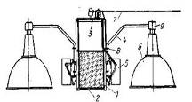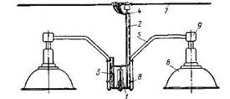

|  |  |  |
| --- | --- | --- |
| Рисунок 7.1 – Крепление светильников и осветительной сети, выполненной проводами на изоляторах, к нижнему поясу железобетонной фермы: 1-стойка, 2-шпилька, 3-траверса, 4-кронштейн, 5-ПРА, 6-светильник, 7-провода, 8-хомутик, 9-коробка |  | Рисунок 7.2 - Крепление светильников и осветительной сети, выполненной проводами на изоляторах, к нижнему поясу металлической фермы: 1-основние закрепа, 2-стойка универсальная, 3-стойка, 4-траверса, 5-кронштейн, 6-светильник, 7-провода, 8-хомутик, 9-коробка |

Расстояния между точками крепления проводов и их сечения выбираются в зависимости от шага ферм и материала жилы провода.

На рисунках показана: 8.1 - тросовая проводка изолироваными проводами на подвесках, на рис. 8.2 - подвеска кабеля на тросе, а на рис. 8.3 - крепление светильника с помощью коробки У245.

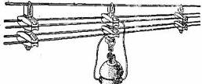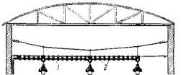

|  |  |
| --- | --- |
| Рисунок 8.1 – Тросовая проводка на подвесках У930-934 | Рисунок 8.2 – Прокладка кабеля на тросе: 1-кабель; 2-подвески У954-У961 |

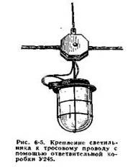

Рисунок 8.3 – Крепление светильника к тросовому проводу с помощью коробки

Тросовые проводки собираются на МЗУ и свернутые в бухты транспортируются на монтажную зону, где производятся крепление и натяжка троса. Такое выполнение монтажа тросовых проводок (проводов) обеспечивает им высокую степень надежности.

Разновидностью тросовой проводки является **струнная проводка**, при которой линии осветительной сети выполняются изолированными проводами или кабелями до 16 мм2, крепящимися металлическими или пластмассовыми бандажными полосками и лентами к натянутой стальной проволоке (струне), закрепленной вплотную к основанию — стене, потолку. В качестве струны используется стальная оцинкованная или окрашенная проволока диаметром 2-4 мм. Натяжение струны осуществляется устанавливаемыми на концах натяжными устройствами.

Максимальное расстояние между концевыми креплениями струны допускается: 40 м при диаметре ее 3 мм и 60 м - при диаметре 4 мм. Промежуточное крепление струны на участках между натяжными устройствами осуществляется либо скобами, либо привязкой ее к головкам дюбелей-гвоздей, забиваемых в основание с шагом 3-4 м. Струны диаметром до 3 мм прокладываются с последовательным натяжением на промежуточных креплениях - дюбелях-гвоздях или распорных дюбелях - путем обертывания струны вокруг головки дюбеля-гвоздя или винта распорного дюбеля. Расстояния между промежуточными креплениями принимаются 1-1,5м. Пучки проводов или кабелей крепятся к струне полосками или лентами, продетыми между основанием и закрепленной к нему струной. На струне диаметром 3 мм и более, прикрепленной к потолку, может быть подвешен светильник массой до 2 кг. Коробки ответвительные типа У245 могут закрепляться на струне или на основании.

При кабельной проводке весьма удобной является установка светильников **на монтажном профиле**, обеспечивающим одновременно жесткое крепление светильника к строительному основанию и прокладку кабеля на участке спуска к светильнику. Кабель привязывается к профилю монтажной лентой. Используются монтажные перфорированные профили К108. Светильник крепится к профилю двумя винтами Мб. Монтажные профили закладывают в швы между плитами перекрытия при строительстве или приваривают к металлоконструкциям. На профиле при необходимости может быть установлена распаечная коробка.

Светильники могут подвешиваться к осветительным шинопроводам ШОС-67 с помощью **хомута с крючком** К470. Число и масса светильников, устанавливаемых на шино-проводе ШОС-67, ограничиваются предельной нагрузкой 12 кг на метр шинопровода при трехметровом расстоянии между его креплениями. Перед установкой на шинопроводе светильников на МЗУ производится присоединение к светильникам шнуров ответвительных штепселей. Присоединение должно выполняться строго в соответствии с маркировкой, имеющейся на их концах (фаза, нуль, земля).

При прокладке шинопроводов по стенам и нижним поясам ферм светильники следует крепить к этим строительным основаниям на кронштейнах.

Крепление светильников с лампами накаливания на стенах, колоннах и фермах может быть осуществлено **с помощью кронштейнов** У114, который оконцован металлической коробкой с патрубком с трубной резьбой 3/4. Светильник либо навинчивается на патрубок, либо, подвешивается на кронштейне с помощью промежуточного держателя. Крепление кронштейнов на стенах и колоннах производится с помощью дюбелей или приваркой. Провода сети проходят в кронштейне и соединяются с зарядными проводами во вводном устройстве светильника.

При необходимости установки светильников с лампами накаливания у ограждения технологических площадок используются стойки высотой 2,5 м из стальной трубы и оконцовываются коробкой. Крепление стойки к металлическому ограждению производится хомутами.

**Подвеска на крюк или шпильку*.***Этот вид крепления применяется для относительно легких светильников.

Производители выпускают несколько видов крюков и других приспособлений для крепления светильников к перекрытиям, выполненных как для многопустотных плит, так и для монолитной конструкции. Так, крюки У623Б применяют для подвески светильников массой до 15 кг к многопустотным плитам перекрытий. В зависимости от размера этих плит опорные планки могут переставляться на оси. Концы крюков изолируют колпачком. Крюки У625, У629, размером соответственно 155 и 215 мм, стальные, с металлическим покрытием, используют для подвески светильников массой до 7 кг к сплошным плитам перекрытий.

Во время подготовительных работ намечают место установки светильника, пробивают отверстия, сквозные проходы, гнезда для установки крепежных деталей. При этом, если потолок сплошной, сквозь него пробивают отверстие, через которое пропускают крюк и закрепляют гайкой с верхней стороны. Если перекрытие полое, то крюк укрепляют в полости панели с помощью проволочной защелки, после чего отверстие заделывают цементным раствором.

Крюки и шпильки с поворотными планками позволяют завести их в отверстие в перекрытии и закрепить в нем снизу. Люстры, подвесы подвешивают на крюках, изолируемых от самой люстры или светильника с помощью трубки ПХВ. Крепление крюка к деревянному перекрытию не изолируется. Все приспособления для подвеса светильников должны быть испытаны на механическую прочность, выдержав пятикратную массу светильника без повреждений и деформаций (схема).

Для зарядки осветительной арматуры общего освещения должны использоваться провода с медными жилами сечением не менее 0,5 мм2 внутри зданий и 1 мм2 вне зданий.

Монтаж светильников с лампами накаливания представлен на рисунке 9**.**

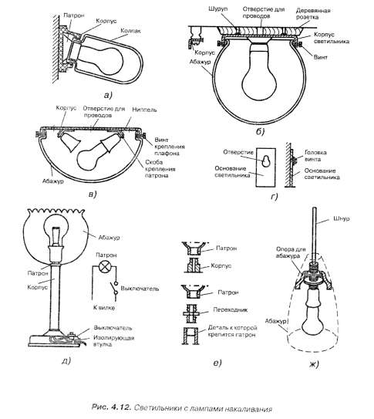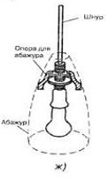

Рисунок 9 – Светильники с лампами накаливания

Рисунок *9.а* к корпусу настенного светильника привинчен патрон. Колпак из матового или молочного стекла навинчен на резьбе в корпусе. Такие светильники распространены в ванных комнатах и других сырых помещениях. Корпус потолочного светильника с шарообразным абажуром привинчен к деревянной розетке (рис.*9.б*). Розетка прикреплена к потолку шурупами или дюбелями. Провода вводятся через отверстие. Потолочный патрон привинчен к корпусу. Абажур закрепляют тремя винтами (двух винтов мало). Винты расположены под углами 120° и ввинчиваются в борт корпуса. Ввинчивать винты нужно равномерно и осторожно, чтобы не раздавить абажур. Иногда потолочные светильники укрепляют не на деревянной розетке, а на трех роликах, как показано на рис.9.б слева.

Плафон (рис.*9.в*) имеет два патрона. Патроны привинчены к скобам с помощью ниппелей, а скобы приварены к корпусу. Провода вводят через отверстие. Абажур привинчивают тремя винтами. Для крепления к стенам в основании светильника (рис.*9.г*) в отверстие вводят головку винта, предварительно ввинченного в стену (головка винта не доходит до стены на толщину основания светильника), а затем светильник оттягивают вниз. Светильник повисает на винте и не падает, так как верхняя часть отверстия уже головки винта. Патрон навинчен на корпус настольной лампы. Выключатель вмонтирован в основание светильника. Относительно легкий светильник можно подвесить на шнуре (рис.*9.ж*). Абажур (если он имеет соответствующие форму и размеры отверстия) можно закрепить непосредственно на патроне.

Крепление деталей и соединения в люстре иллюстрирует рис.10. Люстра подвешивается на изолированном крюке — изоляция крюка или ушка обязательна. Ушко держится отбортовкой полого стержня. Внутри стержня проходят провода, они заканчиваются колодкой с зажимами для присоединения проводов от сети. Крюк, ушко, колодка закрыты колпаком. Он не соскальзывает вниз по стержню, так как закреплен кольцом. Кольцо металлическое (тогда оно имеет прижимной винт) либо из какого-нибудь упругого материала.

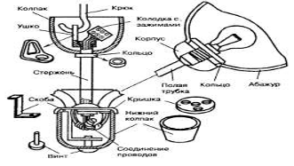

Рисунок 10 – Монтаж и крепление деталей в люстре

**5.** **Техника безопасности**

При монтаже должны выполняться следующие требования безопасности:

- сверление и пробивку в кирпиче и бетоне, протяжку стального провода в трубу необходимо производить с использованием защитных очков с небьющимися стеклами.

При пробивке отверстий ручным инструментом (шлямбуром, оправкой и т.п.) необходимо проверить, чтобы длина его рабочей части превышала толщину стены не менее чем на 200 мм;

- при затягивании провода (кабеля) в трубу (канал) руки работающего должны быть на расстоянии не менее 1м от торца трубы (канала);

- размещать трубы и металлоконструкции на земле или на полу на подкладках;

- концы труб опиливать и защищать от заусенцев;

- спуск материалов и изделий, а также протаскивание их через проемы в стенах или перекрытиях производить при условии ограждения места работ;

- прокладку проводов и кабелей производить только в закрепленные в соответствии с проектом трубы, лотки, короба;

- укрепленную сборку и доработку, подлежащих монтажу конструкций и оборудования выполнять на нулевой отметке в специально отведенных безопасных местах;

- принимать меры при перемещении и установке электроконструкций и оборудования, предупреждающие их опрокидывание (подкладки, расчалки);

- проверять надежность конструкций, прежде чем устанавливать групповые щитки, аппараты или электромашины на которых они крепятся;

- закрепить немедленно поднятые на высоту аппараты, монтажные изделия или уложить их так, чтобы была исключена возможность их падения;

- проверку совпадения отверстий в соединяемых конструкциях, шинопроводах осуществлять с помощью специальных монтажных приспособлений;

- применять инструмент и оснастку, исключающие искрообразование при монтаже оборудования в условиях взрывоопасной среды;

- при монтаже тросовых проводок их окончательно натяжение осуществлять при помощи натяжных устройств после устройства промежуточной подвески;

- установку осветительной аппаратуры массой до 10 кг осуществлять вдвоем, более тяжелые следует устанавливать при помощи грузоподъемных механизмов (приспособлений).

**Запрещается:**

- ходить по проложенным коробам, лоткам, трубным блокам шинопроводам и т. п.;

- производить монтаж тросовых проводок с приставных лестниц;

- производить затяжку проводов или кабелей, стоя на высоте на приставной или раздвижной лестнице. Для этого следует использовать леса или специальные настилы;

- пользоваться дополнительными лестницами и различными подставками при работе на временных настилах, вышках и т. д.;

- вести работы одновременно с 2х ярусов по одной вертикали при отсутствии между ними сплошного настила или других устройств, предохраняющих снизу рабочих от возможного падения предметов сверху;

- затягивать провода через протяжные коробки, ящики, коробки, трубы, блоки, в которых находятся провода под напряжениям;

- работу следует выполнять при снятом напряжении по наряду-допуску.

**Список используемой литературы**

1. Алиев, И.И Электротехнический справочник / И.И. Алиев. 4-е изд., испр. - М.: ИП РадиоСофт, 2005. - 384 с.
2. Атабеков, В.Б. Монтаж осветительных электроустановок / В.Б. Атабеков М.С.Живов. – М.: Высшая школа, 1974. - 380 c.
3. Живов, М.С. Монтаж осветительных установок: Учебное пособие / М.С. Живов. – М.: Высшая школа, 1984. – 176 с.
4. Лурье, М.Г. Устройство, монтаж и эксплуатация осветительных установок **/** М.Г. Лурье, Л.А. Райцельский, Л.А. Циперман. **-** М.: Энергия, 1979. – 264 с.
5. Монтаж и эксплуатация электроосветительных установок: Учебник для техникумов. - М.: Высш. школа, 1979. - 199 с.
6. Справочная книга по светотехнике / Под ред. Ю.Б. Айзенберга. - М.: Энергоатомиздат, 1983. - 472 с.
7. Электромонтажные устройства и изделия. Справочник. – М.: Энергоатомиздат, 1993. - 256 с.

**Приложение**

**Электромонтажный инструмент**

К специальному инструменту относятся инструмент МБ-1м и коронки КГС, для сверления гнезд, предназначенных для установки коробок электропроводки

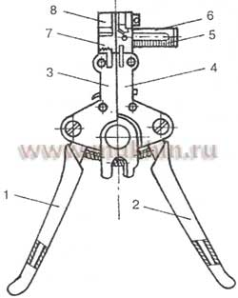

**Инструмент МБ-1м**

1, 2 - подпружиненные ручки; 3, 4 - рабочие губки; 5 - подвижный прижим; 6 - неподвижный прижим; 7 - подвижный нож; 8 - неподвижный нож

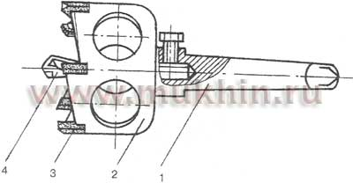

**Коронки КГС для сверления гнезд**

1 — хвостовик; 2 — корпус; 3 — зубья; 4 — центрирующее сверло

# Электромонтажные изделия

**Электромонтажные изделия**

а - скобки У641, У642; б - полоски; в - пряжки; г - полоски-пряжки; д - гильзы ГАО; е - изолирующие колпачки

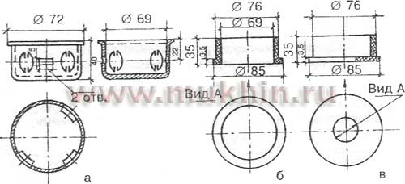

**Коробки и закладные кольца**

а - У196; б - Л90; в - Л91

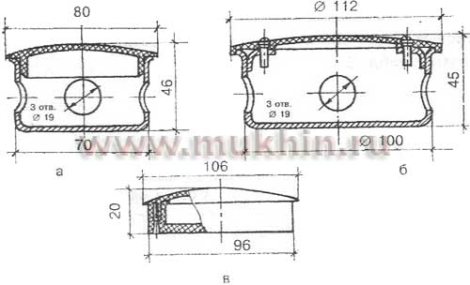

**Ответвительные коробки**

а - У197; б - У198; в - У191